|  |  |  |  |  |  |
| --- | --- | --- | --- | --- | --- |
| **CONTROL DE VERSIONES** | | | | | |
| ***Versión*** | ***Hecha por*** | ***Revisada por*** | ***Aprobada por*** | ***Fecha*** | ***Motivo*** |
| 1.0 | D.N | M.A | F.G | 21-11-2020 | Versión Original |

*CRONOGRAMA DEL PROYECTO*

|  |  |
| --- | --- |
| **Nombre del Proyecto** | **Siglas del Proyecto** |
| SISTEMA DE DOCUMENTACION DIGITAL DE LIBROS DE HISTORIA NACIONAL DEL ECUADOR | **SDD-H** |

|  |  |  |  |
| --- | --- | --- | --- |
| **ACTIVIDADES** | **FECHA INICIO** | **DURACION DIAS** | **FECHA FIN** |
| Sprint 1 – Arquitectura del Proyecto | 30-nov | 4 | 04-dic |
| Sprint 2 – Modelo de Usuario | 07-dic | 4 | 11-dic |
| Sprint 3 – Modelo de Seguridad | 14-dic | 4 | 18-dic |
| Sprint 4 – Modelo Libros Y Recursos | 21-dic | 4 | 25-dic |
| Sprint 5 – Modulo Libros y Recursos II | 28-dic | 4 | 01-ene |
| Sprint 6 – Funciones de Libros y Recursos | 04-ene | 4 | 08-ene |
| Sprint 7 – Funciones de Libros y Recursos II | 11-ene | 4 | 15-ene |
| Sprint 8 – Implementación | 18-ene | 4 | 22-ene |

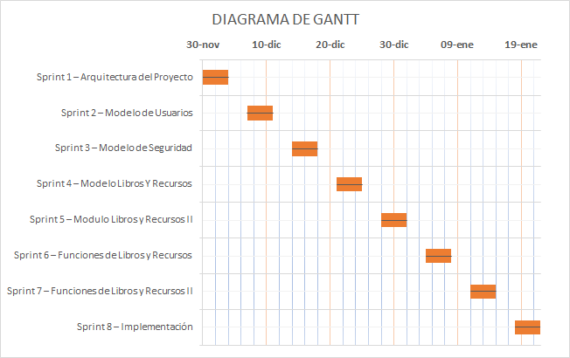

***Instrucciones de llenado:***

*{Cronograma del Proyecto: Es una salida de un modelo de programación que representa actividades vinculadas con fechas planificadas, duraciones, hitos y recursos}. En este formato se debe ingresar el Cronograma del Proyecto.*